
Федеральное государственное автономное образовательное учреждение высшего образования «Научно-образовательная корпорация ИТМО»
ФАКУЛЬТЕТ ПРОГРАММНОЙ ИНЖЕНЕРИИ И КОМПЬЮТЕРНОЙ ТЕХНИКИ

Лабораторная работа №9
По дисциплине
«Программирование на Python»
Работу выполнила: Романова Анна Андреевна
Группа: P3120
Преподаватель: Жуков Николай Николаевич
1. Цель лабораторной работы
- Реализовать CRUD (Create, Read, Update, Delete) для сущностей бизнес-логики приложения.
- Освоить работу с SQLite в памяти (:memory:) через модуль sqlite3.
- Понять принципы первичных и внешних ключей и их роль в связях между таблицами.
- Выделить контроллеры для работы с БД и для рендеринга страниц в отдельные модули.
- Использовать архитектуру MVC и соблюдать разделение ответственности.
- Отображать пользователям таблицу с валютами, на которые они подписаны.
- Реализовать полноценный роутер, который обрабатывает GET-запросы и выполняет сохранение/обновление данных и рендеринг страниц.
- Научиться тестировать функционал на примере сущностей currency и user с использованием unittest.mock.
2. Описание моделей, их свойств и связей
1. Currency
Валюта с характеристиками:
- id - уникальный идентификатор
- num_code - цифровой код (3 символа)
- char_code - символьный код (3 символа, уникальный)
- name - название валюты
- value - курс к рублю
- nominal - номинал
Методы:
- get_value_per_unit() - расчёт курса за одну единицу валюты
- to_dict() - преобразование в словарь
- from_dict() - создание из словаря
2. User
Пользователь приложения с характеристиками:
- id - уникальный идентификатор
- name - имя пользователя
3. UserCurrency
Связь между пользователями и валютами с характеристиками:
- id - уникальный идентификатор связи
- user_id - ссылка на пользователя
- currency_id - ссылка на валюту
4. Author
Информация об авторе приложения с характеристиками:
- name - имя автора
- group - группа автора
3. Структура проекта
Lab9/
├── controllers/ # Контроллеры (C в MVC)
│ ├── __init__.py # Экспорт контроллеров
│ ├── currencycontroller.py # Управление валютами
│ ├── databasecontroller.py # Работа с БД
│ ├── pagescontroller.py # Рендеринг страниц
│ └── usercontroller.py # Управление пользователями
├── models/ # Модели (M в MVC)
│ ├── __init__.py # Экспорт моделей
│ ├── author.py # Модель автора
│ ├── currency.py # Модель валюты
│ ├── user_currency.py # Модель связи
│ └── user.py # Модель пользователя
├── templates/ # Шаблоны (V в MVC)
│ ├── author.html # Страница об авторе
│ ├── currencies.html # Таблица валют
│ ├── index.html # Главная страница
│ ├── user.html # Страница пользователя
│ └── users.html # Список пользователей
├── tests/ # Юнит-тесты
│ ├── test_currencycontroller.py # Тест контроллера, управляющего валютами
│ ├── test_databasecontroller.py # Тест контроллера, управляющего БД
│ ├── test_models.py # Тест моделей
│ ├── test_myapp.py # Тест приложения
│ ├── test_pagescontroller.py # Тест контроллера, управляющего рендерингом страниц
│ └── test_usercontroller.py # Тест контроллера, управляющего пользователями
└── myapp.py # Основной файл приложения
4. Реализация CRUD с примерами SQL-запросов
CRUD операции:
- CREATE (Создание):
# Добавление валюты
INSERT INTO currencies (num_code, char_code, name, value, nominal)
VALUES (?, ?, ?, ?, ?);

# Добавление пользователя
INSERT INTO users (name) VALUES (?);
- READ (Чтение):
# Все валюты
SELECT * FROM currencies ORDER BY id;

# Валюты пользователя
SELECT c.* FROM currencies c
JOIN currencies_user cu ON c.id = cu.currency_id
WHERE cu.user_id = ?;

# Статистика
SELECT COUNT(*) as count FROM currencies;
- UPDATE (Обновление):
# Обновление курса
UPDATE currencies SET value = ? WHERE char_code = ?;

# Обновление пользователя
UPDATE users SET name = ? WHERE id = ?;
- DELETE (Удаление):
# Удаление валюты
DELETE FROM currencies WHERE id = ?;

# Удаление пользователя
DELETE FROM users WHERE id = ?;
5. Скриншоты работы приложения
Главная страница (/)
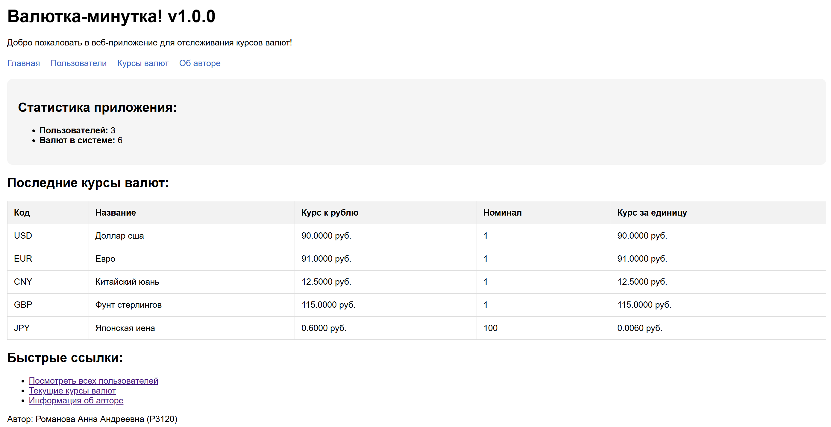
Отображает статистику приложения: количество пользователей и валют, имя и группу автора, показывает последние курсы валют, содержит меню навигации
Список пользователей (/users)
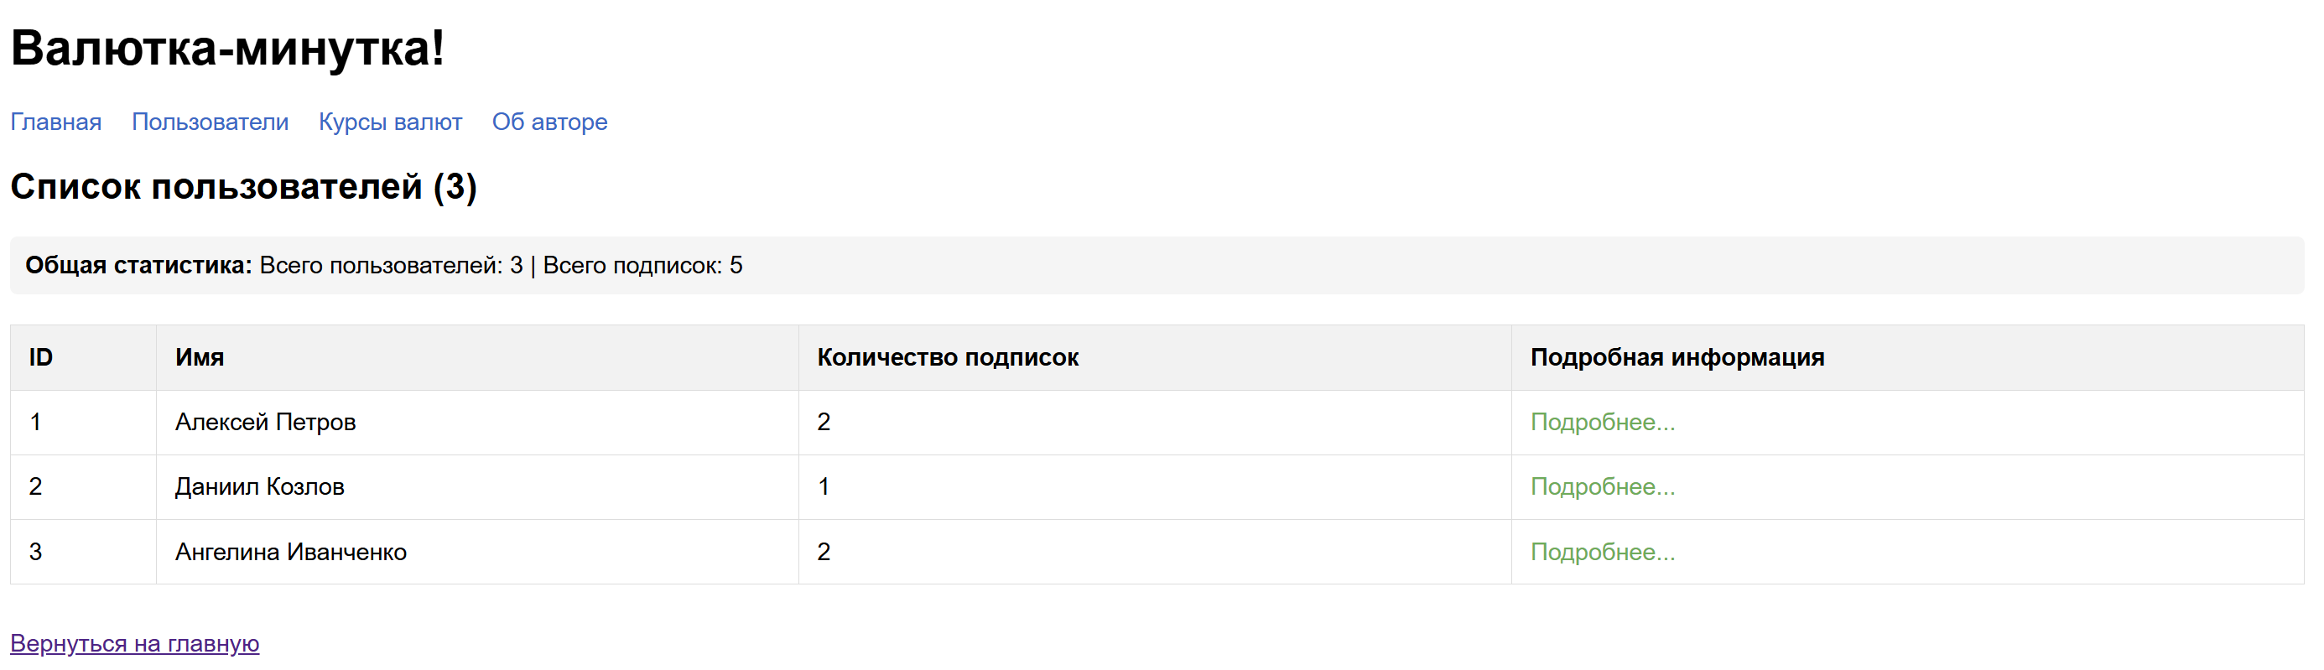
Показывает таблица со списком всех пользователей, количеством их подписок и ссылками на детальную информацию, отображает общую статистику по пользователям и общему количеству подписок
Страница пользователя (/user?id=1)
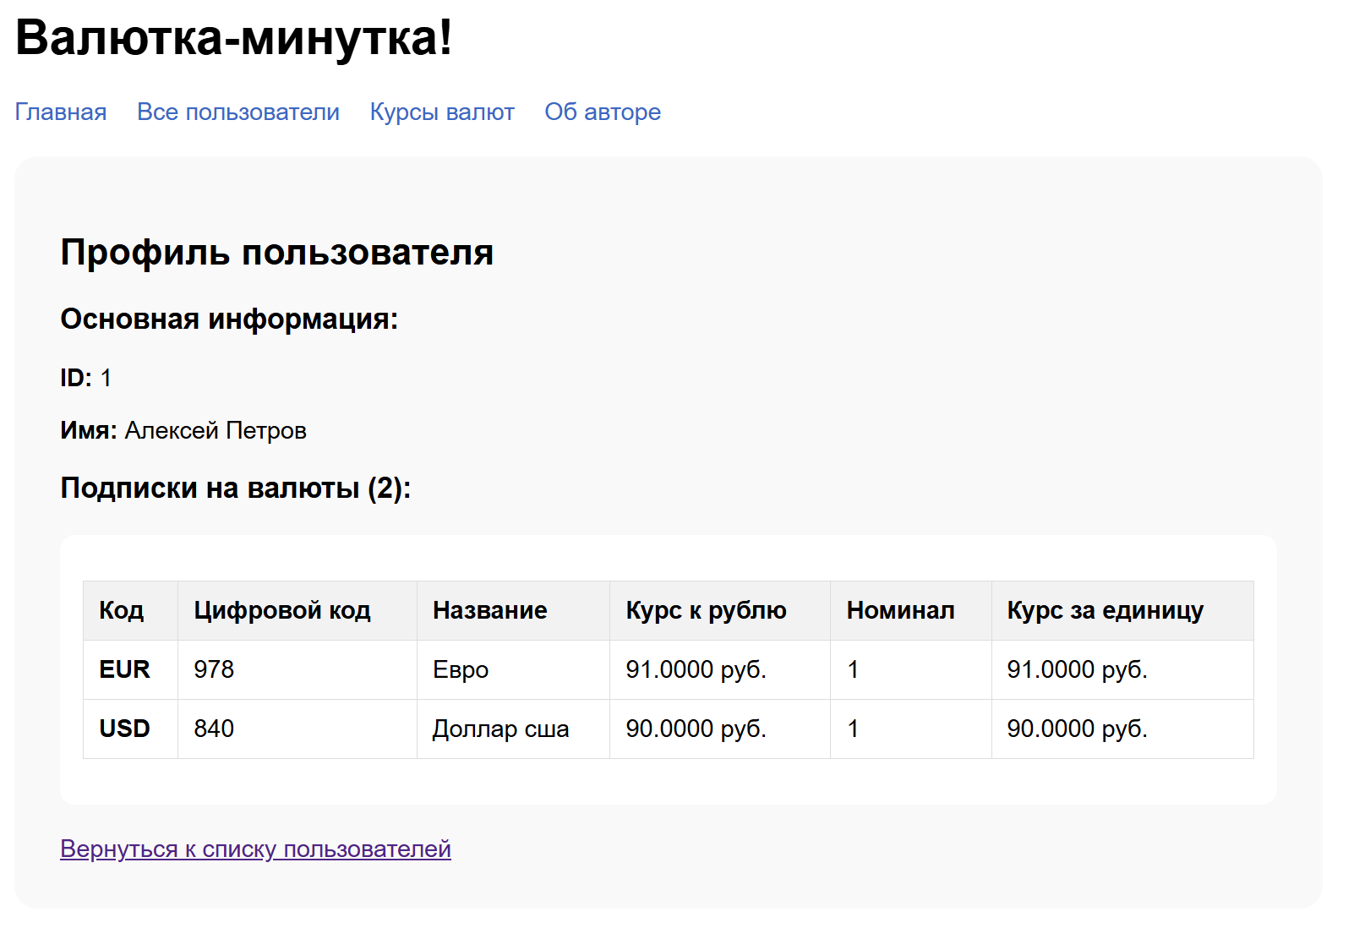
Отображает детальная информация о пользователе и список валют в виде таблицы с подробной информацией, на которые он подписан
Таблица курсов валют (/currencies)
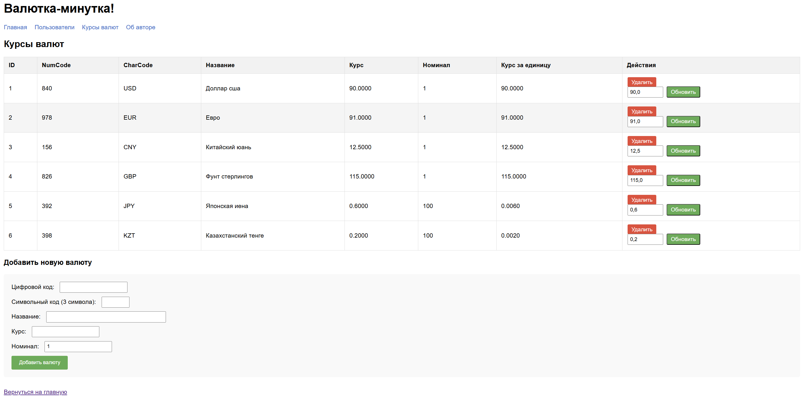
Отображает все валюты в виде таблицы, можно обновить курс валюты, удалить или добавить новую валюту
Об авторе (/author)
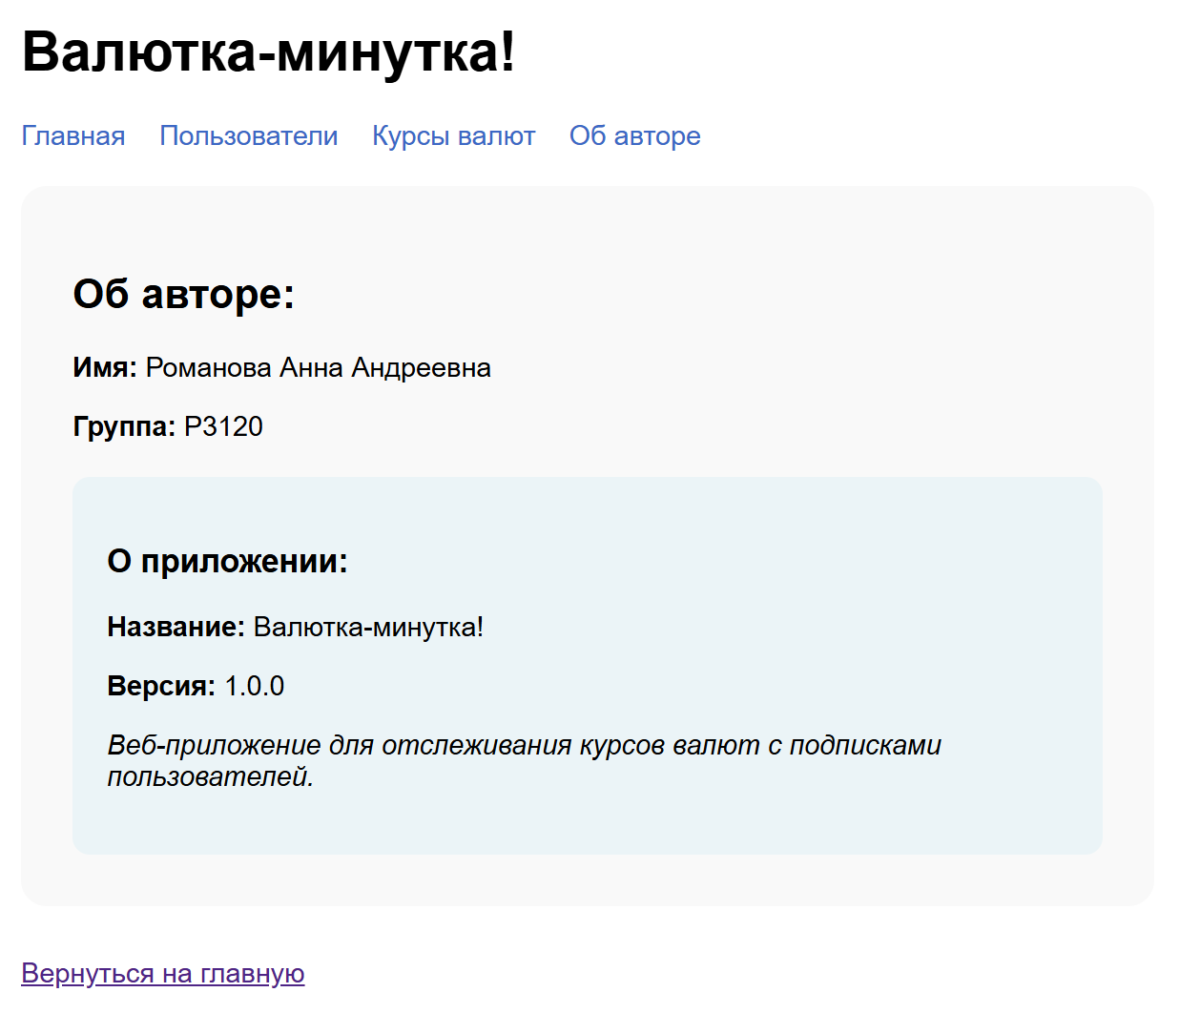
Показывает информацию об авторе приложения и о самом приложении
6. Тесты
test_currencycontroller.py
def test_create_currency_success(self):
currency = Currency('840', 'USD', 'Доллар США', 90.0, 1)
self.mock_db.execute_update.return_value = True
self.mock_db.get_last_row_id.return_value = 1

result = self.controller.create_currency(currency)
self.assertEqual(result, 1)
test_databasecontroller.py
@patch('sqlite3.connect')
def test_execute_query_success_simple(self, mock_connect):
mock_conn = MagicMock()
mock_cursor = MagicMock()
mock_connect.return_value = mock_conn

result = controller.execute_query("SELECT * FROM table")
self.assertEqual(len(result), 1)
test_pagescontroller.py
def test_render_template_success(self):
self.mock_env.get_template.return_value = self.mock_template
self.mock_template.render.return_value = "<html>Страница 1</html>"

result = self.controller.render_template('Страница 1.html', title='Страница 1')

self.assertEqual(result, "<html>Страница 1</html>")
self.mock_env.get_template.assert_called_once_with('Страница 1.html')
self.mock_template.render.assert_called_once_with(title='Страница 1')
test_usercontroller.py
def test_create_user_success(self):
user = User(name="Иван Иванов")

self.mock_db.execute_update.return_value = True
self.mock_db.get_last_row_id.return_value = 1

result = self.controller.create_user(user)

self.assertEqual(result, 1)
self.mock_db.execute_update.assert_called_once_with(
"INSERT INTO users (name) VALUES (?)",
("Иван Иванов",)
)
Общая статистика тестирования:
- test_currencycontroller.py: 10 тестов
- test_databasecontroller.py: 11 тестов
- test_models.py: 10 тестов
- test_myapp.py: 31 тест
- test_pagescontroller.py: 9 тестов
- test_usercontroller.py: 12 тестов
7. Вывод
В ходе выполнения лабораторной работы был разработан веб-приложение "Валютка-минутка!" для отслеживания курсов валют с поддержкой пользовательских подписок. Практическое применение архитектуры MVC позволило создать чётко структурированную систему, где модели отвечают за данные, контроллеры - за бизнес-логику, а шаблоны - за отображение информации.
Работа с SQLite продемонстрировала эффективность встроенных баз данных для небольших проектов. Настройки, поддержка транзакций и внешних ключей сделали её идеальным выбором для мини-проекта. Встроенный HTTP-сервер Python успешно справился с обработкой маршрутов, а Jinja2 обеспечил безопасный и гибкий рендеринг HTML-страниц.
Тестирование приложения подтвердило его стабильность и правильную работу. Все юнит-тесты успешно выполняются, проверяя как основные функции управления данными, так и обработку различных сценариев использования. Применение мок-объектов позволило надёжно протестировать каждый компонент в изоляции.
Результатом работы стало функциональное веб-приложение с продуманной архитектурой, готовое к дальнейшему развитию. Лабораторная работа наглядно показала, что даже с использованием стандартных инструментов Python можно создавать качественные и поддерживаемые программные решения.

